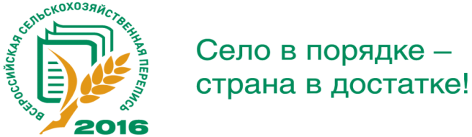
Награждение медалями «За труды в проведении Всероссийской сельскохозяйственной переписи»

7 апреля 2017 года в Управлении Росреестра по Нижегородской области состоялось награждение ведомственным знаком отличия Федеральной службы государственной статистики – медалью «За труды в проведении Всероссийской сельскохозяйственной переписи» руководителя Управления Корионовой Н.Е. и главного специалиста-эксперта Волковой Н.А. Награды вручала заместитель руководителя Нижегородстата Груздева Е.В.
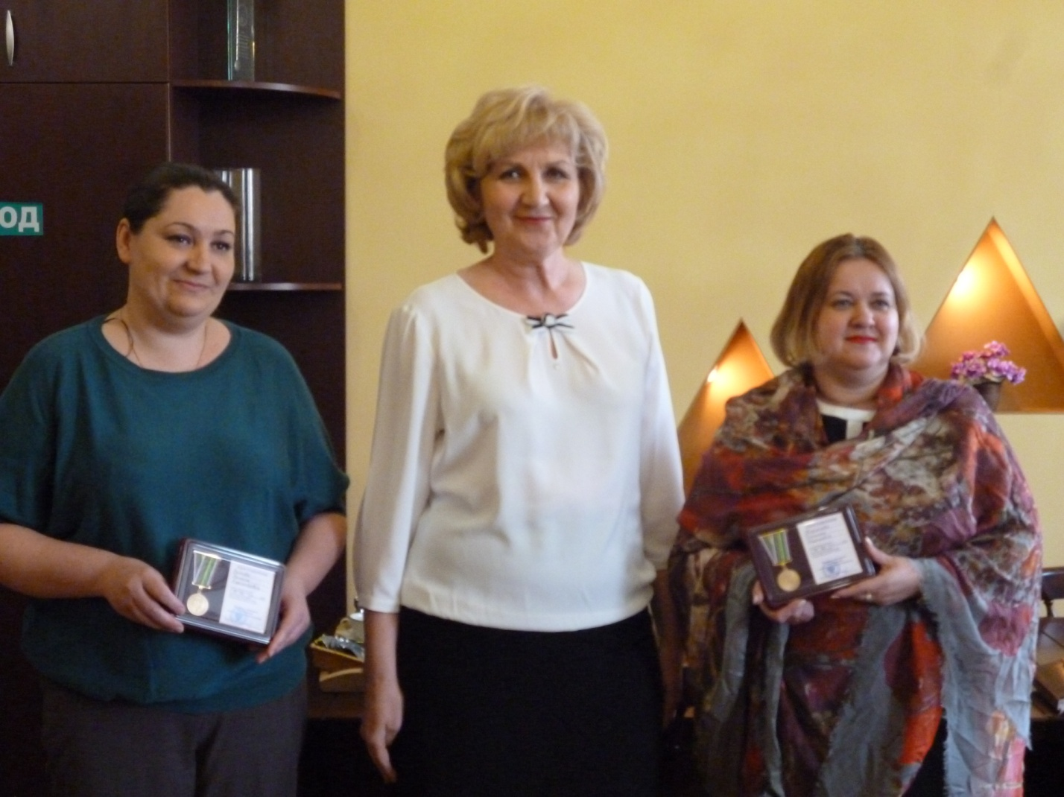
Активное межведомственное взаимодействие Федеральной службы государственной регистрации, кадастра и картографии по Нижегородской области и Нижегородстата позволило максимально полно учесть все подлежащие сельхозпереписи объекты на территории Нижегородской области и качественно провести данное статистическое обследование.

